Opis predmetu zákazky/ Vzor vlastného návrhu plnenia

Názov predmetu zákazky: Tričká KR HaZZ (ID zákazky 51447)

- Predmetom zákazky je obstaranie tričiek z dôvodu nutnosti doplnenia skladových zásob výstrojného materiálu HaZZ.

- Hlavný kód CPV:
18331000-8 tričká s krátkym rukávom

- S tovarom sa požaduje zabezpečiť aj tieto súvisiace služby:
- dodanie tovaru do miesta dodania,
- vyloženie tovaru v mieste dodania.

- Verejný obstarávateľ si vyhradzuje právo prevziať iba tovar funkčný, bez zjavných vád, dodaný v kompletnom stave a v požadovanom množstve. V opačnom prípade si vyhradzuje právo nepodpísať dodací list, neprebrať dodaný tovar a nezaplatiť cenu za neprebraný tovar.

- Tovar musí byť nový, nepoužívaný, zabalený v neporušených obaloch, nepoškodený.

- Verejný obstarávateľ požaduje na dodaný tovar min. 24 mesačnú záručnú dobu garantovanú výrobcom, pokiaľ na záručnom liste nie je vyznačená dlhšia doba podľa záručných podmienok výrobcu. Záručná doba začína plynúť dňom prevzatia predmetu zmluvy na základe dodacieho listu.

- Tovar nesmie byť recyklovaný, repasovaný, renovovaný.

- Ak sa v súťažných podkladoch uvádzajú údaje alebo odkazy na konkrétneho výrobcu, výrobný postup, značku, obchodný názov, patent alebo typ, umožňuje sa uchádzačom predloženie ponuky s ekvivalentným riešením s porovnateľnými, respektíve vyššími technickými parametrami.

- Lehota plnenia je:
- do 90 dní odo dňa nadobudnutia účinnosti kúpnej zmluvy.

- Miestom dodania je:
Ústredný sklad MV SR, Príboj 560, 976 13 Slovenská Ľupča.

- Technická špecifikácia predmetu zákazky:
Všetky technické parametre/funkcionality, resp. vlastnosti požadovaného predmetu zákazky uvedené v tabuľke nižšie predstavujú minimálne požiadavky, ktoré musia byť splnené vo vlastnom návrhu plnenia uchádzača.

Položka č. 1 – Tričko |  | Vlastný návrh plnenia  (doplní uchádzač)  Požaduje sa uviesť skutočnú špecifikáciu ponúkaného predmetu zákazky – výrobcu, typové označenie a technické parametre.  V prípade číselnej hodnoty uviesť jej skutočnú hodnotu
Výrobca:
Množstvo: | 1 000 ks | Uchádzač uvedie presnú hodnotu, resp. údaj (číslom a/alebo slovom) | Uchádzač uvedie Áno/Nie
Základný materiál: | 100 % bavlna | N/A
Farba: | bledomodrá | N/A
Rukáv: | krátky | N/A
Plošná hmotnosť: | 180 ± 5 g/m2 |  | N/A
Priekrčník: | okrúhly, vnútri všitý dvojitý pružný lem široký 2 cm, v strede jeho zadného dielu našitá etiketa | N/A
Zadná strana - chrbát (obr. č. 2)
Typ potlače: | sieťotlač | N/A
Charakteristika: | logo,  šírka loga 200 mm, vzdialenosť loga od goliera 130 mm | N/A
Predná strana - hrudník (obr. č. 1)
Ľavá strana (logo): | vyšité logo,  ľavá strana,  šírka loga 80 mm,  vzdialenosť loga od goliera 120 mm | N/A
Pravá strana (zips): | pravá strana,  našitý suchý zips,  plyšová časť o šírke 45 mm a dĺžke 100 mm,  tmavo modrá farba (určený na nalepenie vyšívaného hodnostného označenia) | N/A
Pravá strana (zips): | pravá strana,  našitý suchý zips,  plyšová časť o šírke 20 mm a dĺžke 100 mm,  tmavo modrá farba (určený na nalepenie vyšívanej menovky) | N/A
Ľavý rukáv
Charakteristika: | vyšité logo,  šírka loga 55 mm,  vzdialenosť loga od horného konca rukáva 50 mm | N/A
Súčasť trička
Menovka: | vyšívaná,  šírka 20 mm a dĺžka 100 mm,  s našitým suchým zipsom,  háčiková časť zo spodnej strany,  na menovke vyšitý titul, meno a priezvisko | N/A

Obr. č. 1
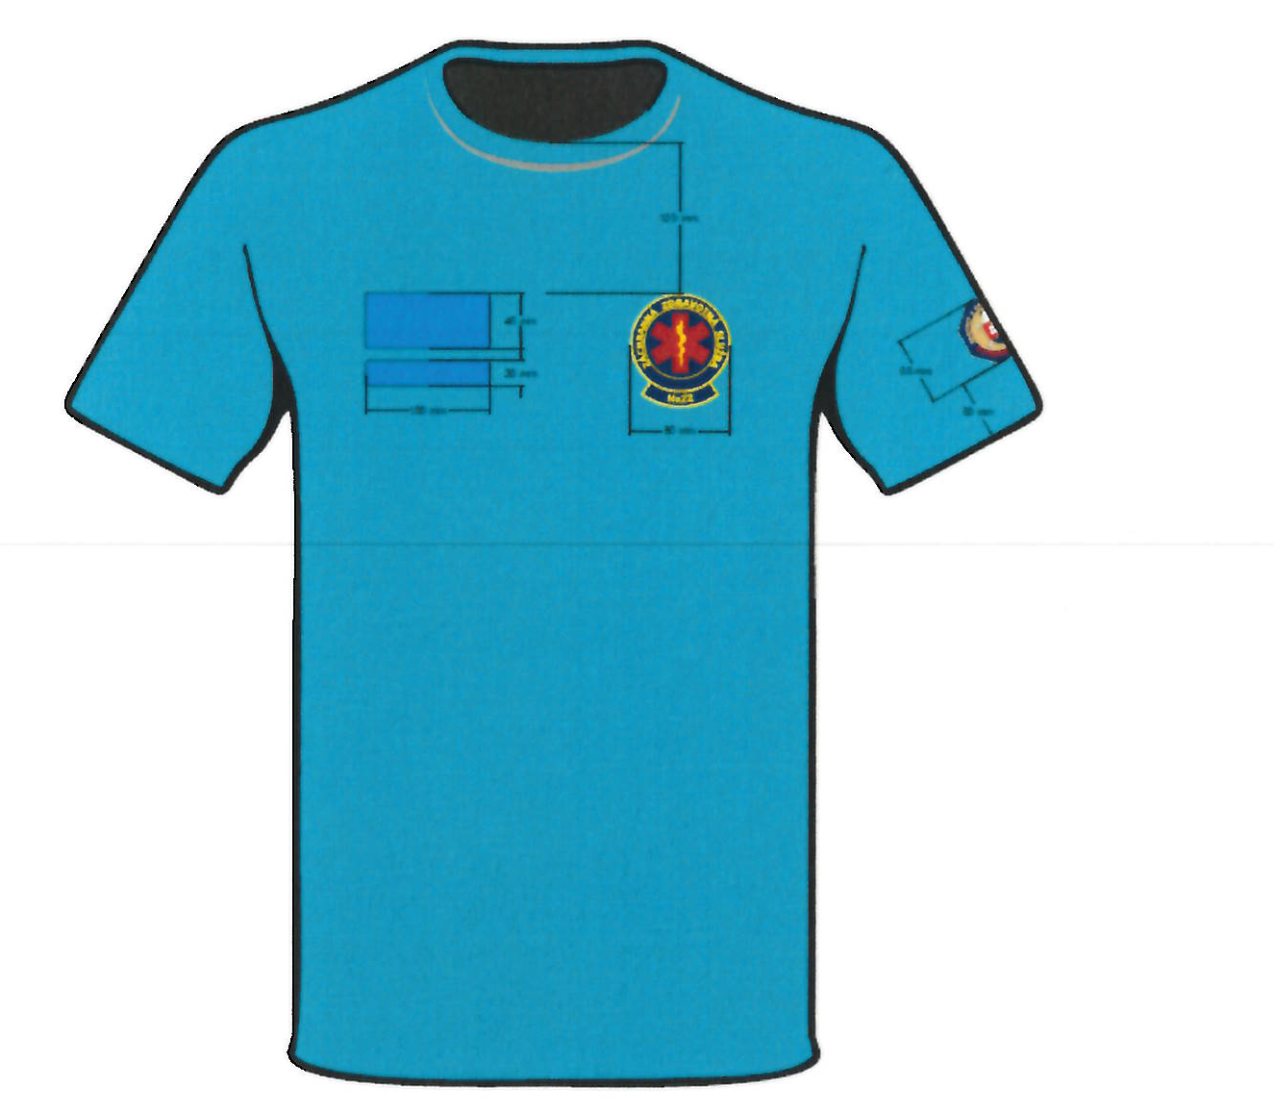
Obr. č. 2
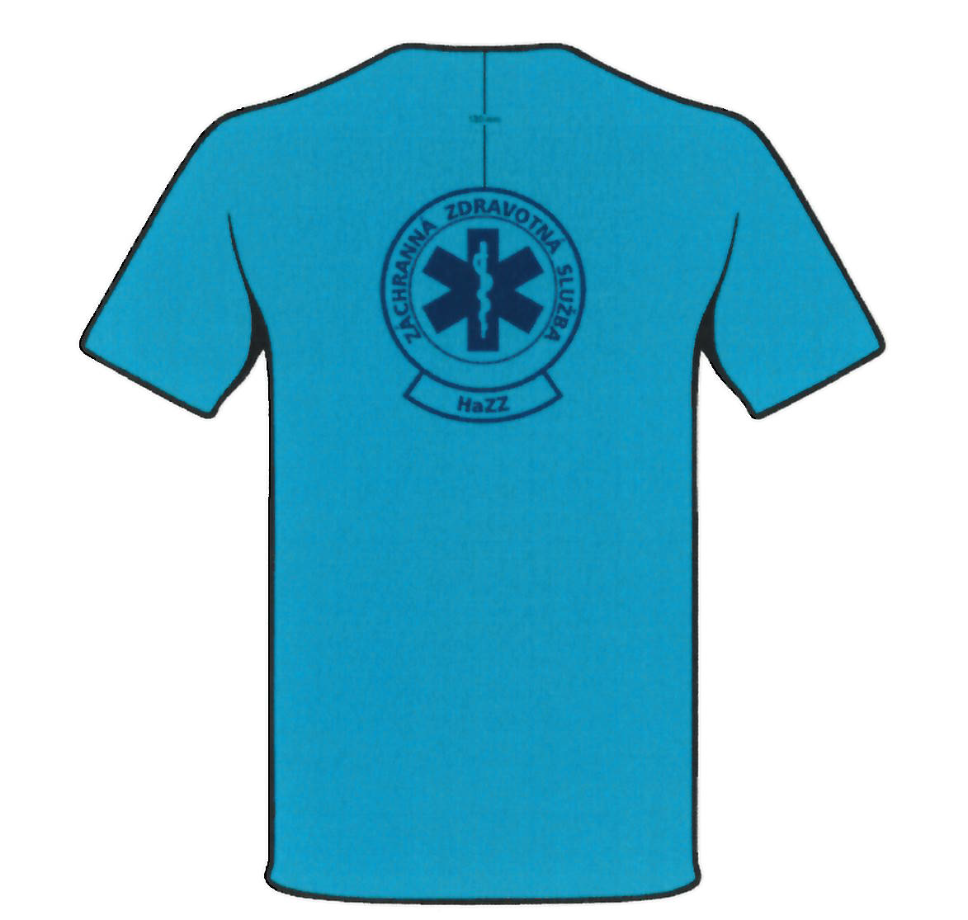

Obr. č. 3 Obr. č. 4
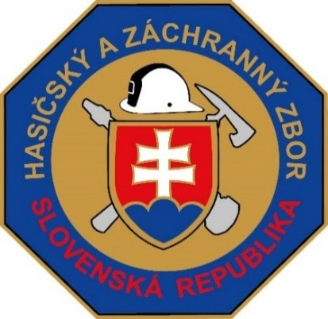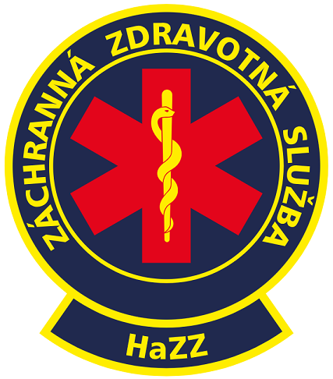

Konkrétne hodnosti a mená, ktoré budú uvádzané na menovkách, budú úspešnému uchádzačovi poskytnuté po uzatvorení zmluvy. Verejný obstarávateľ následne požaduje predloženie náhľadu grafického návrhu pred zahájením vyšívania/potlače za účelom odsúhlasenia požadovaného vizuálu.

Táto časť súťažných podkladov bude tvoriť neoddeliteľnú súčasť kúpnej zmluvy ako príloha č. 1, ktorú uzatvorí verejný obstarávateľ s úspešným uchádzačom.

